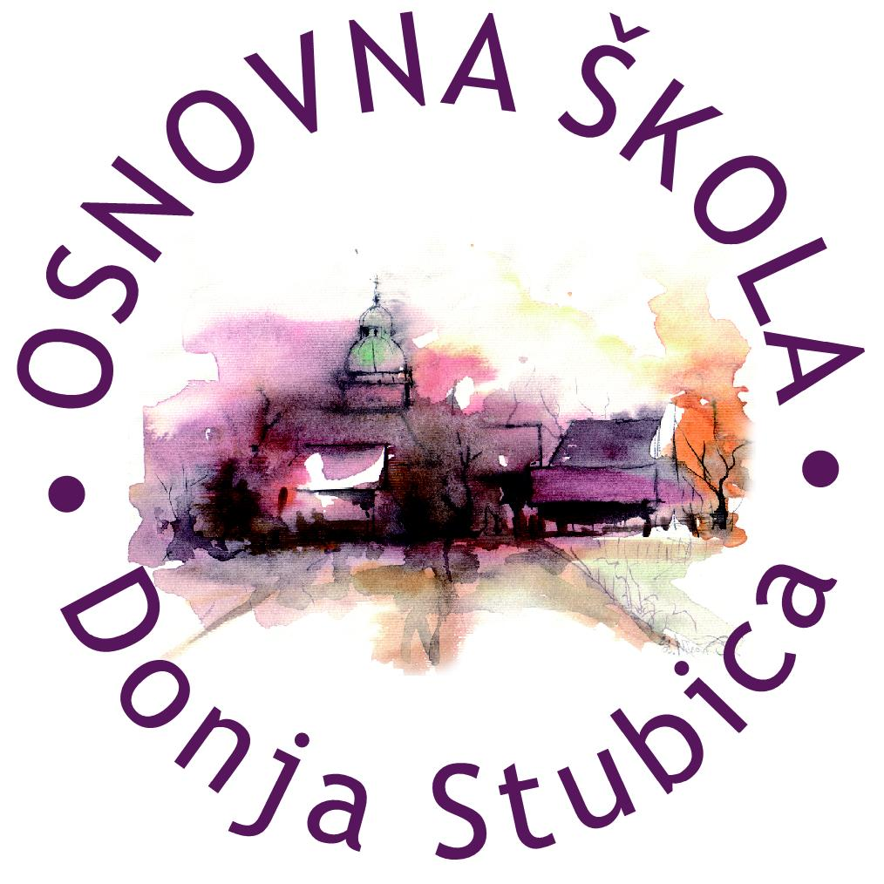
Republika Hrvatska
Krapinsko zagorska županija
Osnovna škola Donja Stubica
Školski odbor
__________________________________________________________________________________
KLASA: 003-01/19-01/01
URBROJ: 2113/01-380-5-06-19-6
Donja Stubica, 1. 10. 2019.

PREDMET: Poziv na dvadeset i drugu sjednicu Školskog odbora

Poštovani,

na temelju članka 47. Statuta Osnovne škole Donja Stubica sazivam dvadeset i drugu sjednicu Školskog odbora koja će biti održana u četvrtak, 3. 10. 2019. godine u 17,00 sati u prostorijama Osnovne škole Donja Stubica, Toplička 27, 49240 Donja Stubica.

Za sjednicu predlažem sljedeći dnevni red:
- Usvajanje zapisnika s dvadeset i prve sjednice Školskog odbora
- Izvješće o imenovanju i verifikacija mandata novog člana Školskog odbora iz reda roditelja
- Izvješće o ostvarivanju Godišnjeg plana i programa rada škole za školsku godinu 2018./2019.
- Donošenje Školskog kurikuluma za školsku godinu 2019./2020.
- Donošenje Godišnjeg plana i programa rada škole u školskoj godini 2019./2020.
- Donošenje Treće izmjene financijskog plana za 2019. godinu
- Osiguranje učenika
- Obavijest o odlasku u starosnu mirovinu
- Razno

U privitku Vam dostavljamo Zapisnik s dvadeset i prve sjednice Školskog odbora.

Molimo Vas da se sjednici obavezno odazovete.

S osobitim poštovanjem,

PREDSJEDNIK ŠKOLSKOG ODBORA:
Tihomir Kovačić

Dostaviti:
-Članovima Školskog odbora
- Tatjani Benko
- Aniti Pavetić
- Tihomiru Kovačiću
- Snježani Mezdić
- Nikoli Gospočiću
- Ivanki Znika
- Sonji Martinek, ravnateljici škole
- Martini Dolčić, pedagoginji škole
- Valentini Pavalić, voditeljici računovodstva
- Za objavu na oglasnoj ploči i mrežnoj stranici Škole
- Pismohrani

__________________________________________________________________________________________________
A: Toplička 27, Donja Stubica ǀ T/F: +385 49 286 201 ǀ @: ured1@os-donja-stubica.skole.hr ǀ W: os-donja-stubica.hr
OIB: 26580296546 ǀ MB: 03033074 ǀ IBAN: HR7423600001101420943, Zagrebačka banka d.d.

